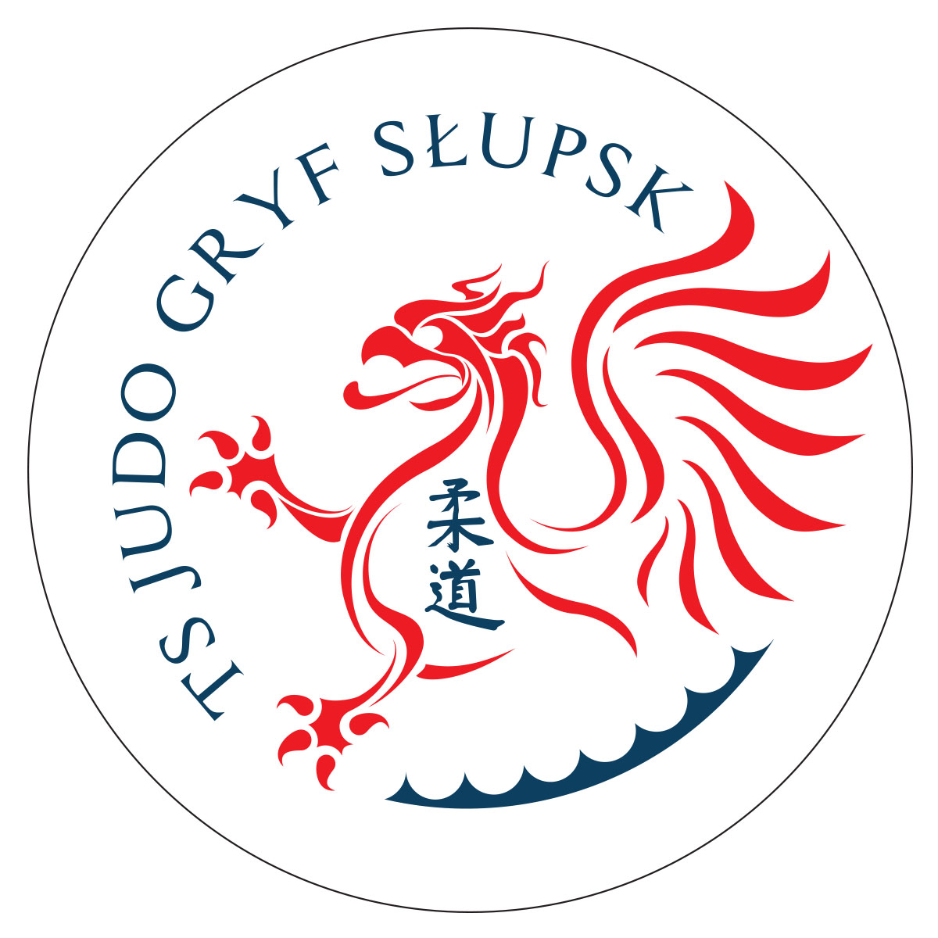TS Judo Gryf Słupsk

Towarzystwo Sportowe
Judo Gryf Słupsk
ul. Madalińskiego 4
76-200 Słupsk
Słupsk dnia 20.12.2021r.

e-mail
gryf3judo@onet.pl

www.judo.slupsk.eu

tel. 665510660

PKO BP II Oddział Słupsk
17 1020 4649 0000 7102 0054 0377

Numer KRS: 0000078068

W roku 2021 pomimo pandemii i związanych z tym ograniczeniami, zawodnicy TS Judo Gryf Słupsk brali udział w 29 turniejach w kraju. W najważniejszych startach w różnych grupach wiekowych zdobyliśmy łącznie 124 medale.
Zorganizowaliśmy 4 turnieje judo w ramach Słupskiej Szkolnej Ligi, w których startowało łącznie 250 zawodników ,Turniej Judo dzieci„GRYFEK” oraz Mikołajkowy Turniej Sumo dla najmłodszych judoków.
Odbył się również corocznie organizowany XIX Międzynarodowy Turniej judo im.Zb.Kwiatkowskiego pod patronatem Prezydenta Miasta Słupska. W tym roku w zawodach wystartowało 209 zawodników z 21 klubów Polski oraz klub z Niemiec.TS Judo Gryf Słupsk w punktacji medalowej zajął 2 miejsce, a nasi zawodnicy wywalczyli łącznie 20 medali. Ponadto braliśmy udział w campach w Niemczech ( Greifswald) ,Gdyni i Luboniu.
Rozszerzyliśmy naszą działalność poprzez założenie sekcji w Jezierzycach, którą prowadzi instruktorka judo Paulina Pacucha.

Najważniejszy dorobek TS Judo Gryf Słupsk w 2021:

- Mistrzostwa Polski młodzików w Pile
- Łukasz Bielawa – srebrny medal
- 9 m-ce Jakub Martyna ,Weronika Urbaniak

- Międzywojewódzkie Mistrzostwa Młodzików w Koszalinie:
Srebrny medal - Oliwia Szycko, Łukasz Bielawa
Brązowy medal - Jakub Martyna
5 m-ce Julia Gorzkowska
7 m-ce Zuzanna Martyna, Adrian Jakubiniec

Puchar Polski juniorek w Opolu
Katarzyna Mikołajczyk -3 miejsce
Katarzyna Gołojuch -7 m-ce

Mistzostwa Polski jun.mł.( OOM)
- Katarzyna Znamirowska – 5 m-ce

Mistrzostwach Polski Juniorek w Warszawie
- Katarzyna Gołojuch – 7 m-ce

Mistrzostwa Regionu Pomorskiego W Gdańsku
- 1 miejsce Katarzyna Mikołajczyk , Jakub Nawrot
- 2 miejsce Katarzyna Gołojuch, Hubert Żuk
- 3 m-ce Oliwia Szycko Łukasz Bielawa

Puchar Polski w Bytomiu
- brązowy medal Katarzyna Znamirowska
Puchar Polski w Warszawie
- 5 m-ce Katarzyna Znamirowska

Ponadto walczyliśmy w Turniejach :

- BALTIC CUP dzieci –Gdynia
- Srebrny medal -Kamil Jędrzejczak
- Brązowy medal-Iga Kawałek

- Mistrzostwa Pomorza dzieci –Gdynia
1 m-ce Olejniczak Hubert, Pilawka Tomasz, Szrajda Miłosz
2 m-ce Krugła Lena, Jędrzejczak Kamil, Labuda Natan, Żuk Antek, Szapiel Julia
3 m-ce Kwapis Borys, Kurek Michał, Kawałek Iga ,Heimrath Artur , Porębska Ola
,Marciniak Szymon ,Cyrganowicz Damian

- Mistrzostwa Grudziądza
1 m-ce -Miłosz Szrajda, Antek Żuk,Kuba Pacewicz, Kamil Jędrzejczak
2 M-ce Hubert Olejniczak, Marcel Wiśniewski
3 M-ce Tomek Pilawka,Tymek Sośniak,Michał Kurek

- Turniej Reitera- Gdańsk
2 m-ce Iga Kawałek ,Marcel Wiśniewski
3 m-ce Tomek Pilawka ,Antek Żuk , Kuba Pacewicz

- Turniej Jigoro Kano w Luboniu
-Hubert Żuk -srebrny medal
- Łukasz Bielawa - brązowy medal

- Ogólnopolski Turniej w Żukowie.
1 m-ce Oliwia Szycko , Maciej Jerszyński ,Antek Żuk, Miłosz Szrajda
- 2 m-ce Łukasz Bielawa ,Anna Pacewicz ,Kuba Pacewicz, Damian Cyrganowicz , Iga Kawałek, Marcel Wiśniewski, Kamil Jędrzejczak
- 3 m-ce Matusz Woś , Szymon Marciniak , Maja Gutowska, Michał Kurek i Artur Heimrath

- Słupsk -XIX Międzynarodowy Turniej Judo im. Z. Kwiatkowskiego młodzików i dzieci
1 m-ca Iga Kawałek,Wojtek Bielawa 1 miejsce waga 26kg, Łukasz Bielawa
2 m-ca Maja Gutowska ,Marcel Wiśniewski ,Tomasz Pilawka ,Szymon Marciniak ,Mateusz Moszczyński ,Kuba Pacewicz,Mateusz Woś 2 ,Natan Labuda ,Julia Gorzkowska ,Adrian Jakubiniec
3 m-ca Lena Krugła,Kamil Jędrzejczak,Hubert Olejniczk ,Julia Szapiel,Miłosz Szrajda,Antek Żuk ,Maciej Jerszyński

- Turniej w Szubinie
1 m-ce Anna Pacewicz,Maciej Jerszyński
2 m-ce Kuba Pacewicz, Łukasz Bielawa,
3 m-ce Damian Cyrganowicz, Oliwia Szycko i Adrian Jakubiniec

- COPERNICUS CUP - Toruń
2 m-ce - Łukasz Bielawa, Katarzyna Znamirowska, Hubert Żuk
3 m-ce- Weronika Urbaniak i Adrian Jakubiniec , Olgierd Kulwas

- Ogólnopolski Turniej - Suchy Las
1 m-ce - Damian Cyrganowicz, Mateusz Kiwka
2 M-ce Jakub Martyna, Kuba Pacewicz Maciej Jerszyński
3 M-ce Weronika Urbaniak I Adrian Jakubiniec, Anna Pacewicz , Mateusz Woś

W punktacji drużynowej TS Judo Gryf Słupsk wywalczył puchary:
- Grudziądz - Turniej o Puchar Prezydenta Miasta – 3 m-ce
- Słupsk - Międzynarodowy turniej judo im.Z.Kwiatkowskiego w -2 m-ce
- Gdynia Mistrzostwa Pomorza dzieci w judo – 3 m-ce

Prezes TS Judo Gryf Słupsk
Lidiusz Kazior

